1553B数据智能分析工具
用户使用说明书

版本：V1.0
发布日期：2026年
开发团队：

目录
1. 软件概述
2. 系统要求
3. 快速入门
4. 功能详解
5. AI智能分析功能
6. 语音识别功能
7. 报告生成功能
8. 设置配置
9. 常见问题

1. 软件概述

1.1 产品简介
1553B数据智能分析工具是一款专业的MIL-STD-1553B总线数据分析软件，集成了数据解析、可视化展示、AI智能分析和报告生成等功能。该工具旨在帮助工程师高效地分析航空电子系统中的1553B总线通信数据。

1.2 主要功能
- 数据导入：支持二进制格式的1553B数据文件导入和解析
- 数据表格：以表格形式展示解析后的数据，支持分页、排序和筛选
- 甘特图：以时序图形式直观展示数据流
- 统计图表：支持饼图、柱状图、折线图等多种图表类型
- AI智能分析：集成AI大模型，支持自然语言查询和智能分析
- 语音识别：支持语音输入，提高操作效率
- 报告生成：自动生成专业的数据分析报告
- 数据导出：支持CSV、HTML等多种格式导出

2. 系统要求

2.1 硬件要求
项目 | 要求
处理器 | Intel Core i5 或同等性能以上
内存 | 8GB RAM 以上（推荐16GB）
硬盘 | 3G 可用空间
显示器 | 分辨率 1280×800 以上
麦克风 | （可选）用于语音识别功能

2.2 软件要求
- 操作系统：Windows 7/8/10/11（64位）
- 运行库：Qt 5.9.9 运行时库（已包含在安装包中）
- 网络：AI功能需要网络连接

3. 快速入门

3.1 启动软件
双击 1553BAnalyzer.exe 启动软件，主界面包含以下区域：
- 菜单栏：文件、编辑、视图、帮助等菜单
- 工具栏：常用操作快捷按钮
- 文件列表面板：左侧显示已导入的文件列表
- AI查询面板：右侧AI交互区域
- 中央区域：数据表格、甘特图、统计图表选项卡
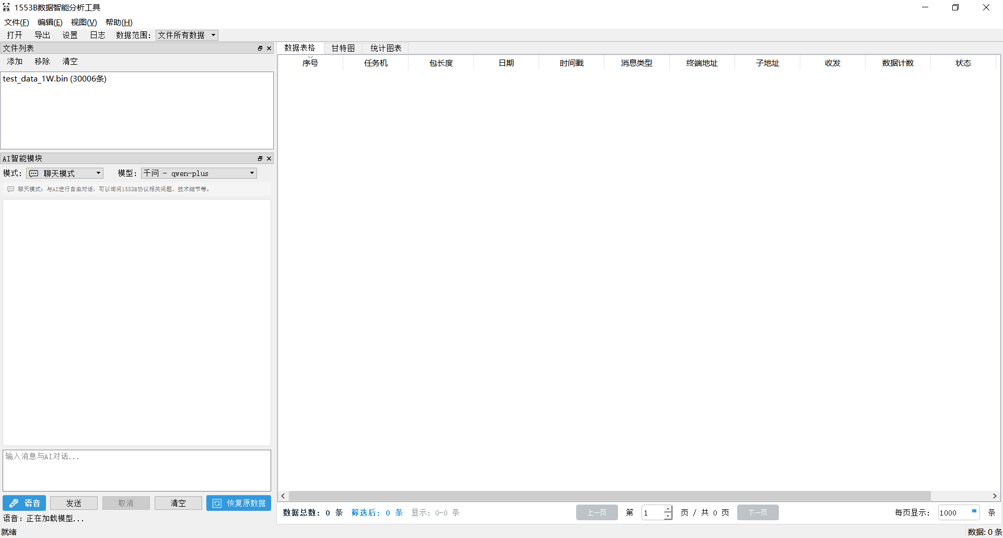

3.2 导入数据
- 点击菜单【文件】→【打开】，或点击工具栏的"打开"按钮
- 在文件对话框中选择1553B数据文件（支持.dat、.bin、.data等格式）
- 软件自动解析数据并显示在表格中
提示：您也可以直接将文件拖放到软件窗口中进行导入。

3.3 查看数据
导入数据后，可以通过以下方式查看：
- 数据表格：查看详细数据记录，支持分页浏览
- 甘特图：切换到"甘特图"选项卡，查看数据时序分布
- 统计图表：切换到"统计图表"选项卡，查看数据统计分析
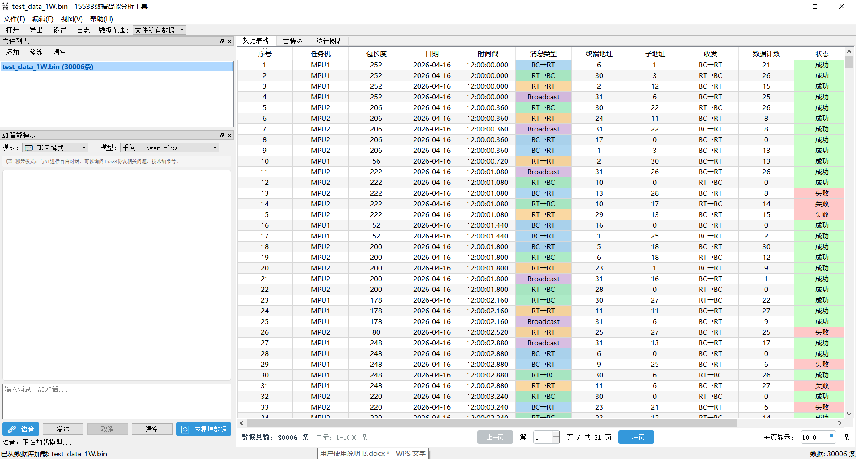

4. 功能详解

4.1 数据表格
数据表格以列表形式展示解析后的1553B数据，包含以下字段：
字段名 | 说明
序号 | 数据记录序号
时间戳 | 数据包的采集时间
消息类型 | BC→RT、RT→BC、RT→RT等
终端地址 | 远程终端地址（0-31）
子地址 | 子地址编号
数据 | 数据内容（十六进制）

表格操作
- 分页浏览：使用底部分页控件切换页面
- 排序：点击列标题进行升序/降序排序
- 筛选：使用AI查询面板输入筛选条件
- 查看详情：双击行查看完整数据详情
- 16进制查看：右键菜单选择"16进制查看"
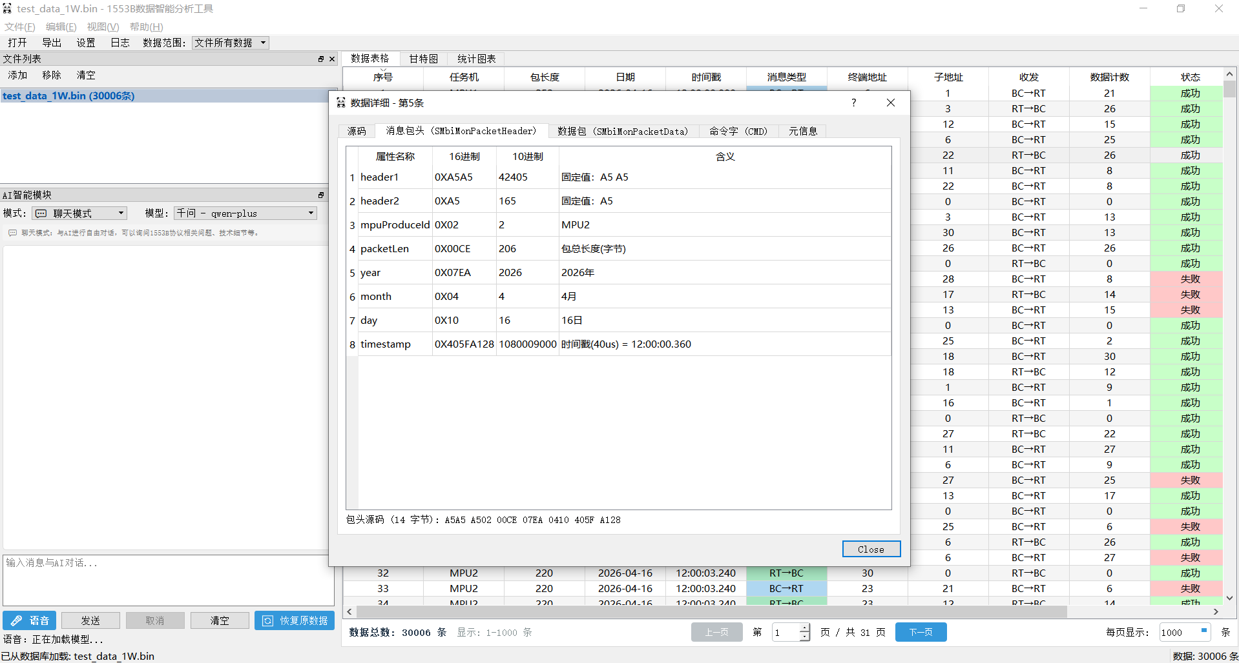

4.2 甘特图
甘特图以时序图形式展示数据流，直观显示各终端的通信活动时间分布。
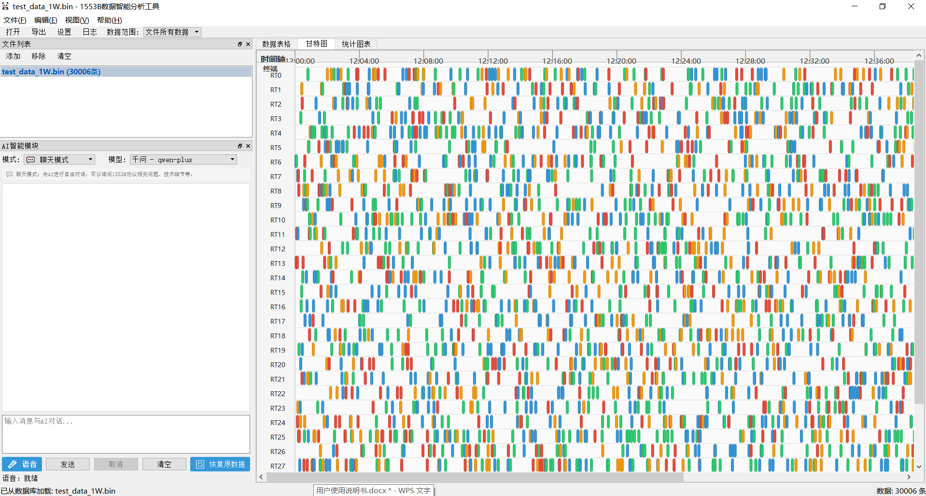

甘特图功能
- 时间轴显示数据包的时间分布
- 不同颜色区分不同终端或消息类型
- 支持缩放和拖动操作
- 悬停显示详细信息
- 点击条块可定位到对应数据行

4.3 统计图表
统计图表模块提供多种可视化分析功能：

图表类型
- 饼图：展示消息类型分布、终端数据量占比等
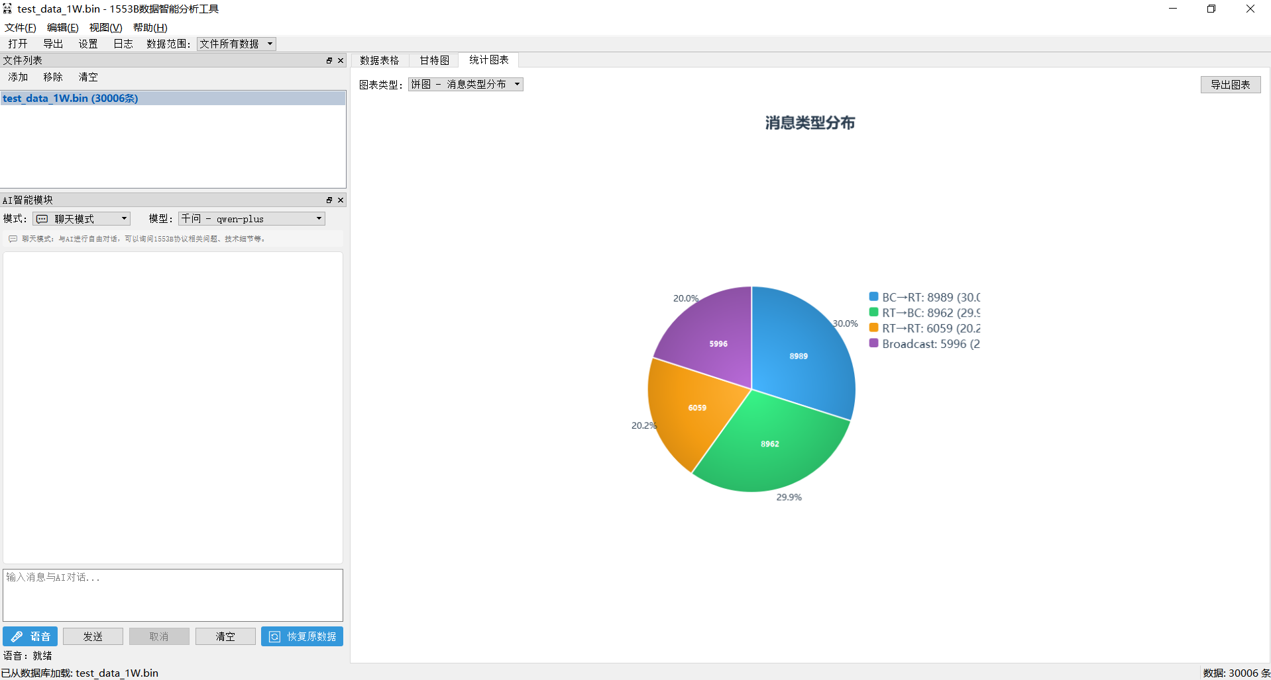
- 柱状图：展示各终端的数据量对比
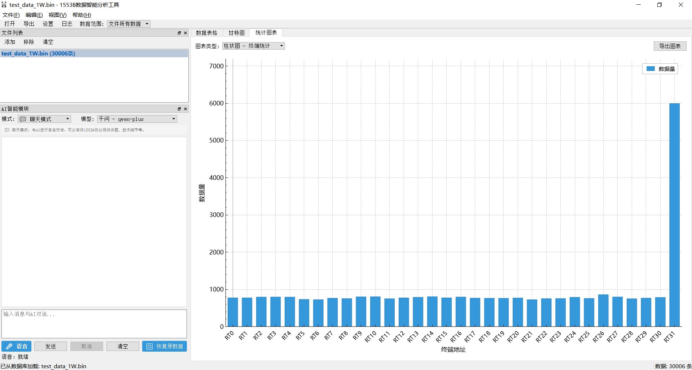
- 折线图：展示时间维度的数据变化趋势
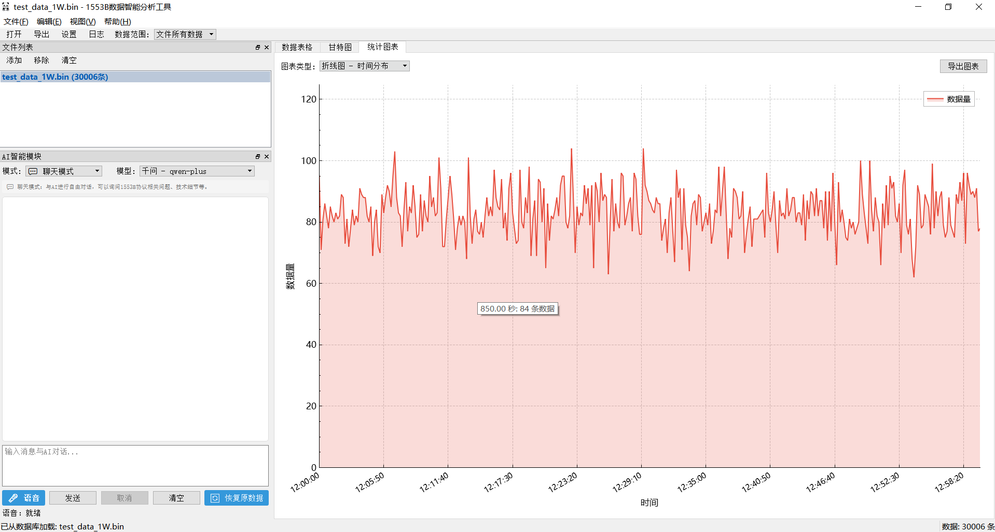

图表操作
- 选择统计维度：消息类型、终端、时间等
- 图表支持缩放和导出
- 悬停显示具体数值

5. AI智能分析功能

5.1 功能概述
AI智能分析功能集成了大语言模型，支持自然语言交互，帮助用户快速查询和分析数据。

5.2 使用模式

聊天模式
在聊天模式下，您可以：
- 询问1553B协议相关问题
- 了解数据格式和字段含义
- 获取技术支持和建议
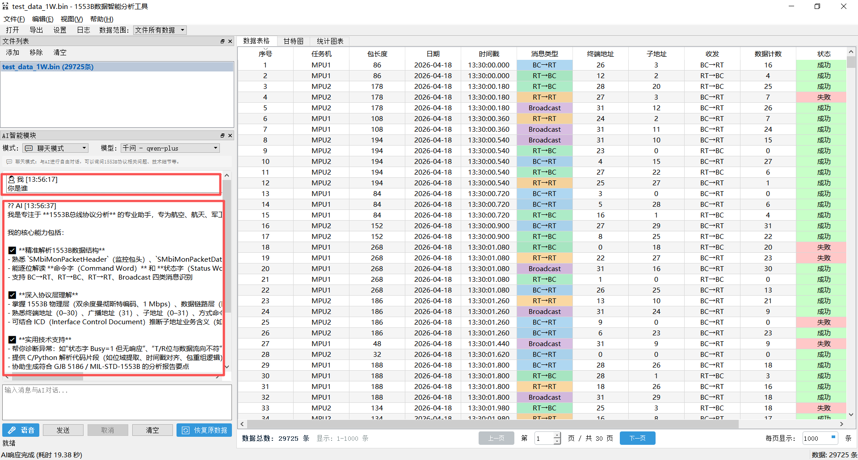

智能分析模式
在智能分析模式下，您可以使用自然语言查询数据：
- 示例："显示终端地址为5的所有数据"
- 示例："画一个饼图展示消息类型分布"
- 示例："统计各终端的数据量"
- 示例："生成甘特图"
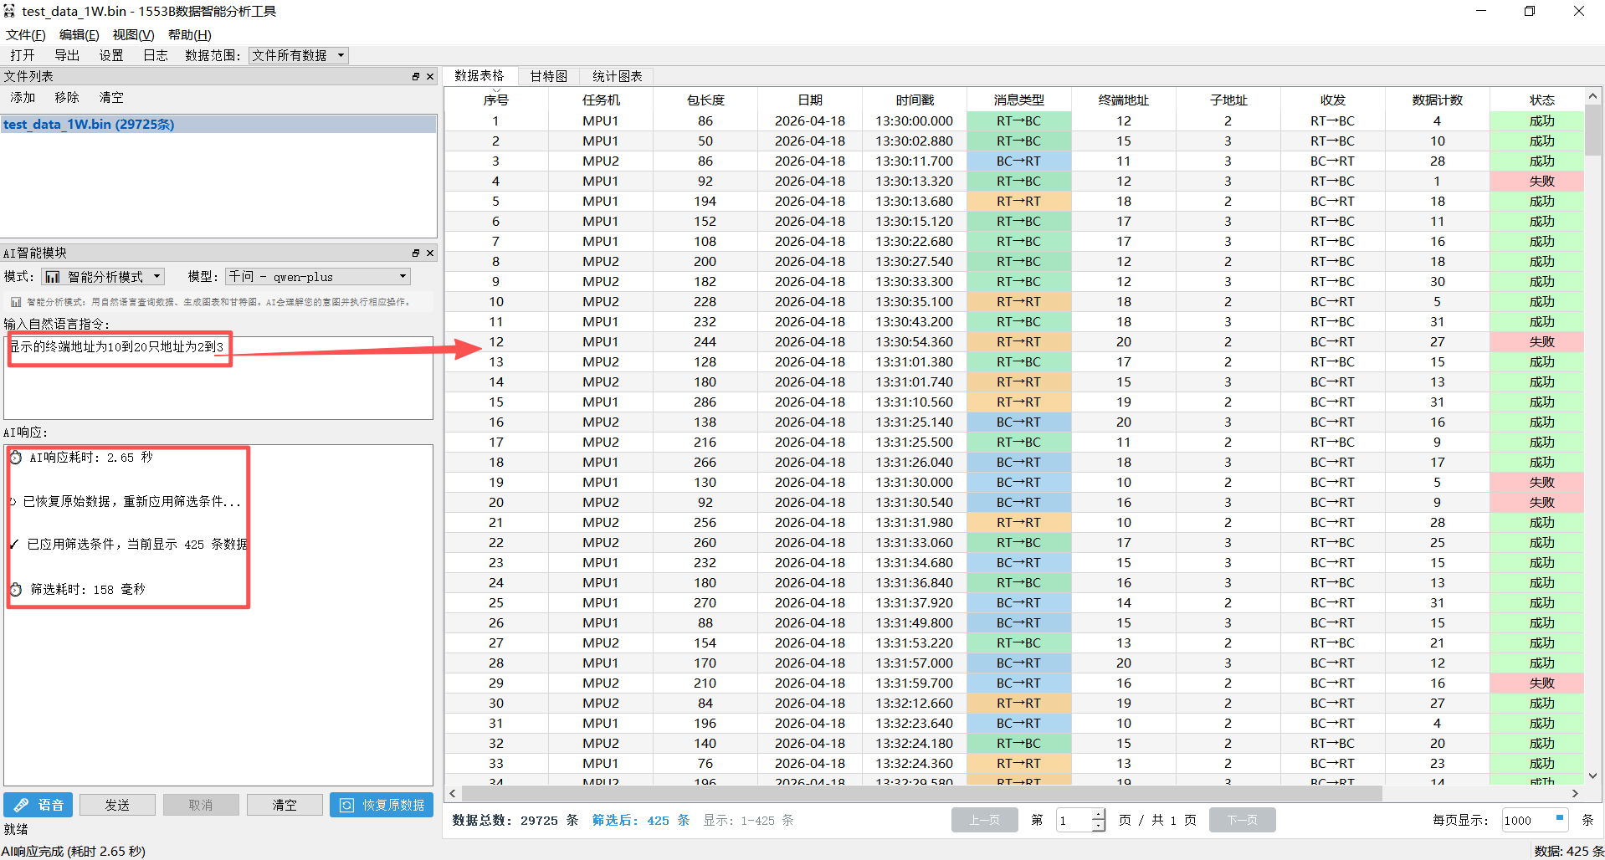

5.3 配置AI模型
- 打开菜单【编辑】→【设置】
- 切换到"模型设置"选项卡
- 点击“打开配置文件”按钮
- 在配置文件中修改大模型信息
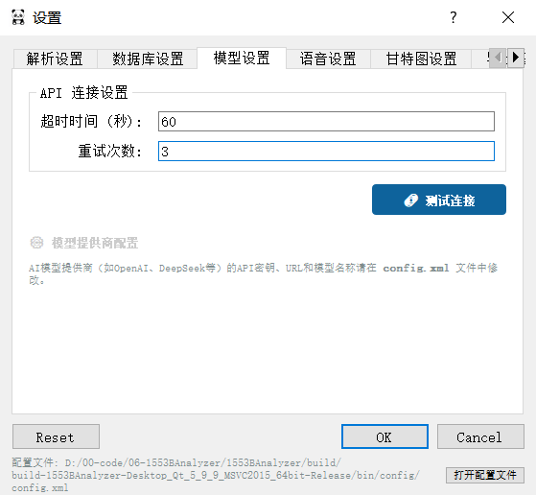

6. 语音识别功能

6.1 功能概述
语音识别功能基于VOSK离线语音识别引擎，支持将语音实时转换为文字，提高输入效率。

6.2 使用方法
- 在AI查询面板中找到语音输入按钮（麦克风图标）
- 点击按钮开始录音，按钮状态会变化
- 对着麦克风说话，识别结果会实时显示在输入框中
- 再次点击按钮结束录音
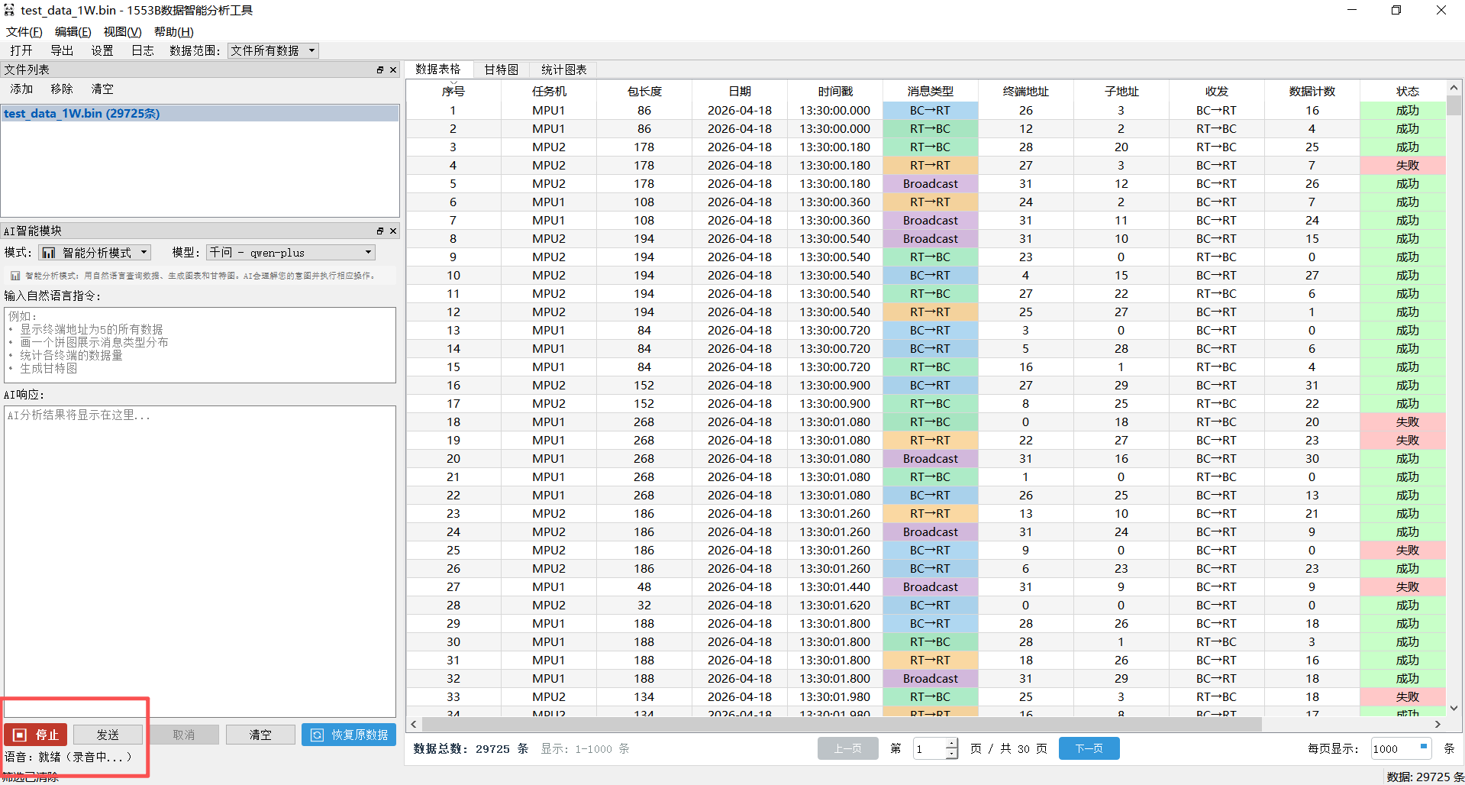

6.3 配置语音识别
- 打开菜单【编辑】→【设置】
- 切换到"语音设置"选项卡
- 选择VOSK模型路径
- 配置音频输入设备
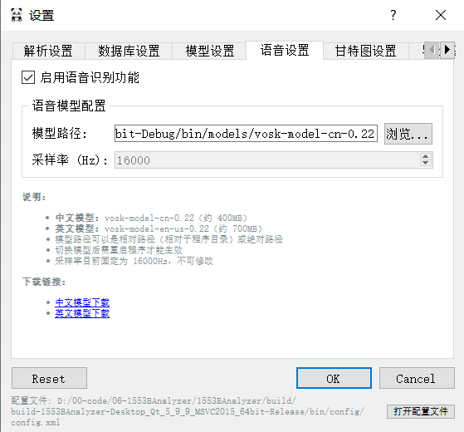
注意：语音识别功能需要下载VOSK中文模型并配置正确的路径。

7. 报告生成功能

7.1 功能概述
报告生成功能可以自动生成专业的数据分析报告，包含数据概览、统计分析、趋势分析等内容。

7.2 生成报告
- 导入数据后，点击菜单【文件】→【生成报告】
- 选择报告保存路径
- 选择报告格式（HTML或Word）
- 点击"生成"按钮
- 等待报告生成完成

7.3 报告内容
生成的报告包含以下章节：
- 数据概览：总记录数、时间范围、终端数量等
- 消息类型分析：各类型消息的分布统计
- 终端通信分析：各终端的通信活动统计
- 错误分析：错误类型和频率统计
- 性能分析：通信效率评估
- 风险评估：潜在问题识别
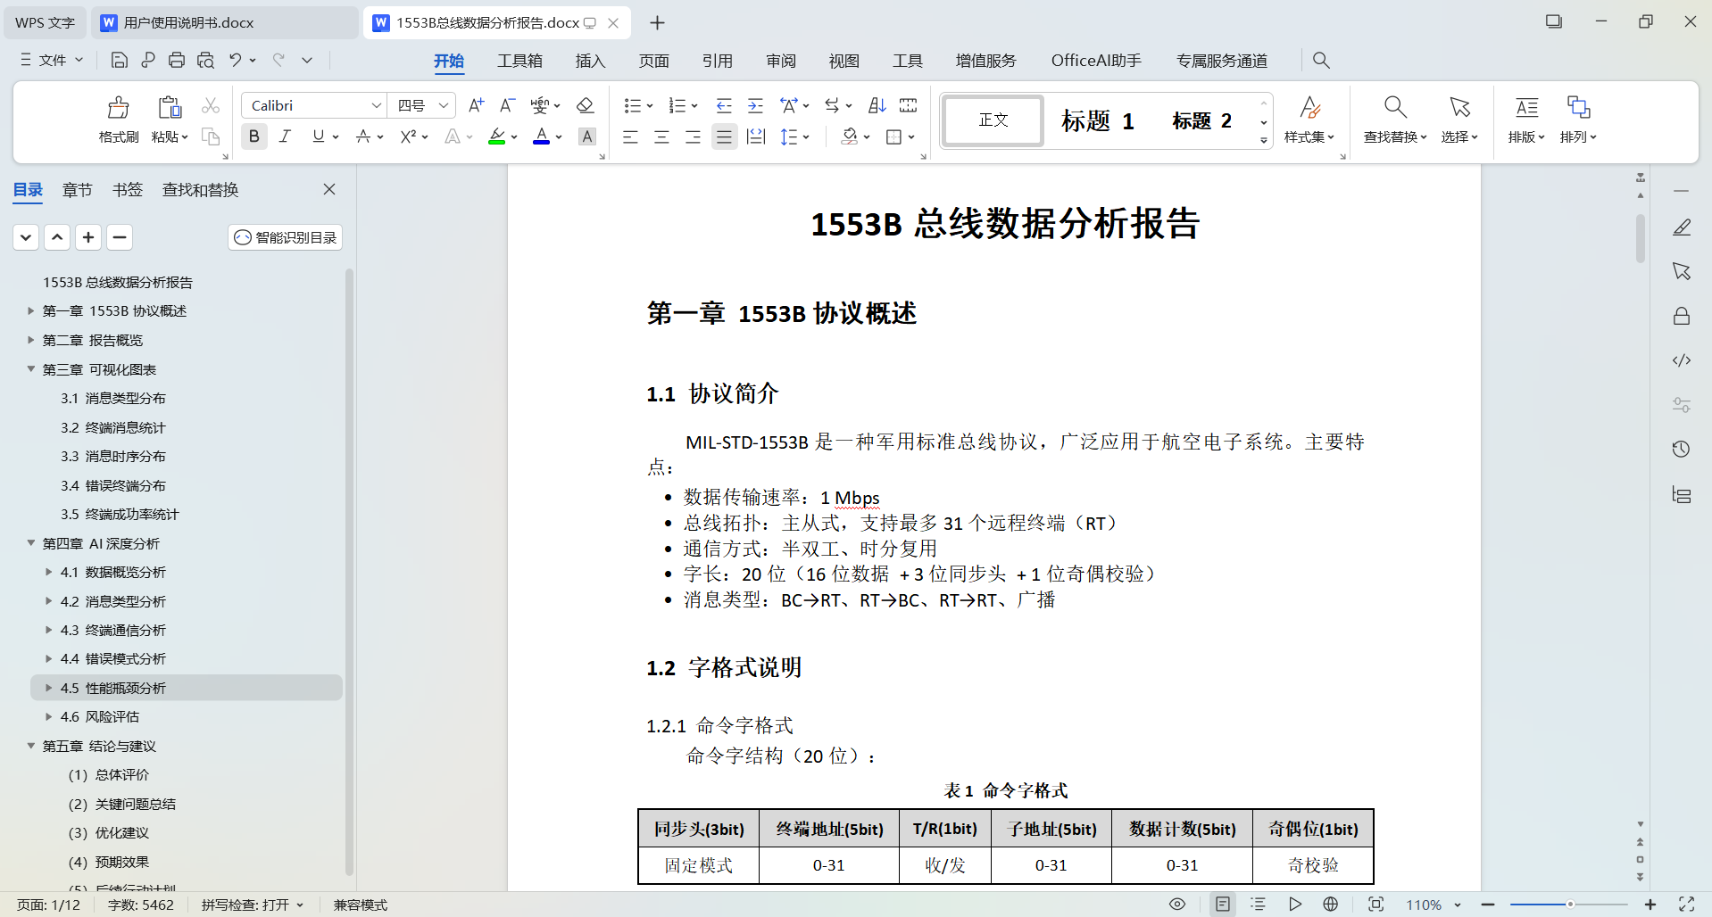

8. 设置配置

8.1 协议设置
在"协议设置"选项卡中，可以配置：
- 数据解析规则
- 时间戳格式
- 默认显示字段

8.2 模型设置
在"模型设置"选项卡中，可以配置：
- AI模型提供商选择
- API密钥配置
- 模型参数调整

8.3 语音设置
在"语音设置"选项卡中，可以配置：
- VOSK模型路径
- 音频输入设备
- 识别灵敏度

8.4 甘特图设置
在"甘特图设置"选项卡中，可以配置：
- 条块颜色方案
- 时间轴格式
- 默认缩放级别

9. 常见问题

Q1: 导入文件时提示"解析失败"？
A: 请检查文件格式是否正确，确保文件是标准的1553B二进制数据格式。如果问题仍然存在，请联系技术支持。

Q2: AI功能无法使用？
A: 请检查：1) 网络连接是否正常；2) API密钥是否正确配置；3) 是否有足够的API调用额度。

Q3: 语音识别不准确？
A: 请检查：1) 麦克风是否正常工作；2) VOSK模型是否正确配置；3) 环境噪音是否过大。建议使用高质量的麦克风并在安静环境下使用。

Q4: 报告生成失败？
A: 请检查：1) 是否有足够的磁盘空间；2) 是否有写入权限；3) 数据是否已正确导入。

Q5: 程序运行缓慢？
A: 可能原因：1) 数据量过大，建议使用筛选功能；2) 内存不足，建议关闭其他程序；3) 硬件配置较低，建议升级硬件。

附录：技术支持
如有任何问题或建议，请联系开发团队：
- 开发团队：
- 版本：V1.0

感谢您使用1553B数据智能分析工具！

